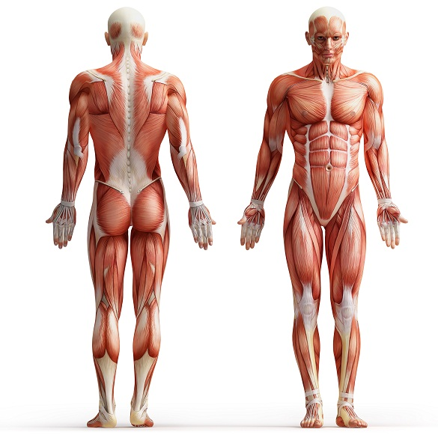 подпишите виды мышц.

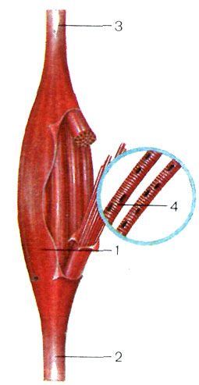 напишите строение мышцы

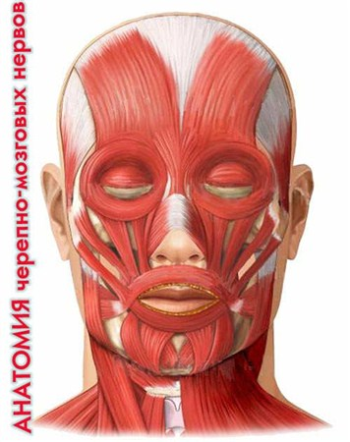напишите мышцы лица

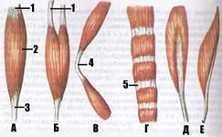 напишите типы мышц

 подпишите виды мышц.

 напишите типы мышц

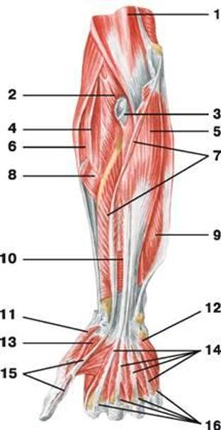 подпишите мышцы руки

 напишите мышцы лица

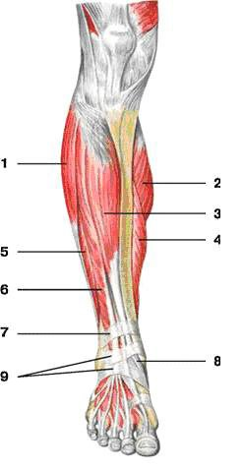 напишите мышцы ноги.

 подпишите виды мышц.

 напишите строение мышцы

 подпишите мышцы руки